JEUDI 12 JUIN 2014

Ouvertures
Présidente de séance : Rachel Bouvet

9 h 00 Accueil des participants

9 h 15 Rachel Bouvet : mot de bienvenue et ouverture du colloque

9 h 30 Kenneth White, « Contre la cacotopie :
éléments de tactique et de stratégie »

10 h 30 Pause

10 h 45 Bertrand Lévy, « Géopoétique urbaine et géopoétique dans la ville dans l’œuvre de Kenneth White »

11 h 15 Régis Poulet, « Du mandala à l'atopie »

11 h 45 Repas

Questions d'aménagement
Président de séance : Christophe Roncato

13 h 00 Georges Amar, « Ville et non-ville, passé et futur, génie géopoétique »

13 h 30 Cazú Zegers, « Araucania’s capital city »

14 h 00 Jean-Paul Loubes, « Le blues des villes européennes »

14 h 30 Pause

14 h 45 Christian Paré et Nicolas Lanouette,
« Méandres et grand héron : une lecture de la rivière Saint-Charles à Québec »
15 h 15 : François Robin, « La nature au secours de la ville ? »

15 h 45 Pause

16 h – 17h
L'ambivalence de la géopoétique urbaine
Table ronde animée par Régis Poulet

17 h – 19 h Parcours dans la ville de Paris

Roxanne Lajoie, « La promenade plantée avec le regard de l’Autre »
Yvan Dendievel, « Paris, un arsenal sonore » Belinda Redondo, « Le parcours artistique du
tramway parisien »

Danielle Laudrin, « Les galeries souterraines (balade géologique ou galeries peintes) » préinscription obligatoire auprès de Danielle Laudrin : cabes@noos.fr

VENDREDI 13 JUIN 2014

Flâneries géopoétiques
Président de séance : Jean-Paul Loubes

9 h 00 André Carpentier, « La marche flâneuse en milieu urbain : une démarche géopoétique? »

9 h 30 Benoit Bordeleau, « Hoche’élague ou
Faire monde d’un quartier »

10 h 00 : Pause

10h 30 : Asuka Minami, « Une géopoétique de Tôkyô dans la vision de l’écrivain Nagai Kafû »
11 h 00 Lionel Seppoloni, « Rôder avec Reda

11 h 30 Retour sur les parcours parisiens

12 h 00 Repas

Pratiques artistiques
Président de séance: Georges Amar

13 h 30 Éric Waddell, « Photographie humaniste, entre ville et monde : de Willy Ronis à Sebastião Salgado »

14 h 00 Franck Doriac, « Sous les pavés, la géopoétique! »

14 h 30 Pause

14 h 45 Sandrine de Borman, « Le végétal s'installe! "Galerues" et installations végétales dans un quartier populaire de Bruxelles »

15 h 15 Christophe Roncato, « Alan Sonfist, Patricia Johanson : art environnemental, espace urbain, géopoétique »

15 h 45 Pause

16 h – 17h
Les pratiques géopoétiques urbaines
Table ronde animée par Rachel Bouvet

19 h 00 : Banquet

Renseignements et inscription :
bouvet.rachel@uqam.ca

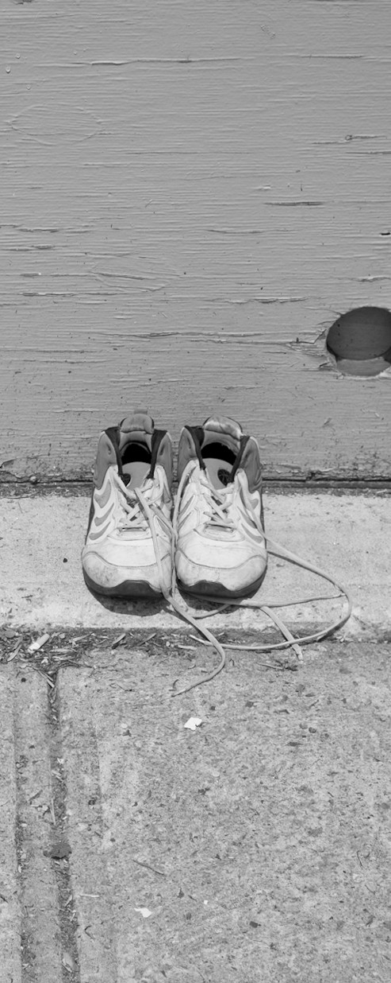Avec le concours de…

Institut international de géopoétique

Centre géopoétique de Paris

COLLOQUE INTERNATIONAL

VILLE ET GÉO PO ÉT IQUE

organisé par Georges Amar, Rachel Bouvet et Jean-Paul Loubes

dans le cadre de l’Archipel géopoétique

Centre culturel canadien
5, rue de Constantine, Paris, 7e

12 et 13 juin 2014

